驱动BMP180测量气压

1. **实验目的**

**1. 学习在PC机系统中扩展简单I/O 接口的方法。**

**2. 学习BMP180测量气压的方法。**

**3. 学习TPYBoard F407开发板 I2C接口的用法。**

**2.所需元器件**

**TPYBoard F407开发板一块**

**BMP180气压模块一个**

**数据线一条**

**杜邦线若干**

**Putty调试工具**

**3.BMP180气压传感器的接线方法**

**BMP180是一直常见的气压传感器，BMP180是一款高精度、小体积、超低能耗的压力传感器，可以应用在移动设备中,它的性能卓越，精度最低可以达到0.03hPa，并且耗电极低，只有3μA；BMP180采用强大的8-pin陶瓷无引线芯片承载（LCC）超薄封装，可以通过I2C总线直接与各种微处理器相连。**

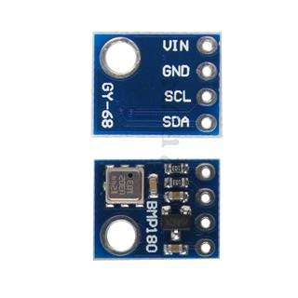

**TPYBoard F407开发板和BMP180气压模块的针脚对应关系如下：**

**IIC接口1的接线方法（程序中bmp=BMP180(1)调用iic接口1）**

|  |  |
| --- | --- |
| **TPYBoard F407开发板** | **BMP180气压模块** |
| **PB6** | **SCL** |
| **PB7** | **SDA** |
| **3V3** | **VCC** |
| **GND** | **GND** |

**IIC接口2的接线方法（程序中bmp=BMP180(2)调用iic接口2）**

|  |  |
| --- | --- |
| **TPYBoard F407开发板** | **BMP180气压模块** |
| **PB10** | **SCL** |
| **PB11** | **SDA** |
| **3V3** | **VCC** |
| **GND** | **GND** |

**4.源代码**

**接线ok后，导入bmp180.py，编写main.py保存，等红灯熄灭后，rst开发板，用Putty可以看到时间和温度。源码见同目录下的程序源码。**

